TAP CHI SINH HOC 2014, 36(2): 253-258
DOI: 10.15625/0866-7160.2014-X

NGHIÊN CỨU MỘT SỐ ĐẶC ĐIỂM SINH HỌC
CỦA LỢN RỪNG (Sus scrofa) TÂY NGUYÊN

Hoàng Nghĩa Sơn*, Lê Thành Long, Nguyễn Thị Phương Mai
Viện Sinh học nhiệt đới, Viện Hàn lâm KH & CN Việt Nam, *hoangnghiason@yahoo.com

TÓM TẮT: Trong nghiên cứu này, chúng tôi mô tả và đánh giá các đặc điểm hình thái của lợn rừng (Sus scrofa) ở khu vực Tây Nguyên. Lợn có dáng thon, mông và bụng gọn, đuôi dài, khi trưởng thành con đực có thể cao khoảng 65 - 70 cm, đầu nhỏ, mõm dài, chân nhỏ và rất nhanh nhẹn. Trọng lượng con đực trưởng thành có thể lên đến trên 80 - 100 kg. Lợn rừng Tây Nguyên trong tự nhiên thường sống thành bầy đàn ở các vùng ẩm ướt hoặc gần đầm lầy trong rừng sâu, với số lượng trung bình từ 5 đến 20 con, cũng có lúc số lượng lên đến 50, 80, hay 150 con. Trong đàn có cả con già, con non, con đực và con cái. Kết quả nghiên cứu cho thấy, lợn đực thường chậm thành thục hơn so với các giống lợn nội đang nuôi tại địa bàn Tây Nguyên. Lợn đực thường 7-8 tháng tuổi mới thành thục về tính và 8-10 tháng tuổi mới thành thục sinh dục và có khả năng giao phối để sinh con. Mùa động dục của lợn rừng cái thuần Tây Nguyên thường khoảng từ tháng 4 đến tháng 8 của năm, tập trung nhiều nhất vào đầu mùa khô. Mùa động dục của lợn rừng khu vực rừng Tây Nguyên thường là mùa khô và chúng bắt đầu sinh sản vào đầu mùa mưa. Do đó, lợn rừng con chỉ có thể quan sát thấy trong tự nhiên từ đầu mùa mưa. Mức độ tìm được lợn rừng con thuần trong tự nhiên cao nhất là khoảng tháng 8 đến tháng 10 của năm, sau đó giảm dần và có thể hết hẳn khi mùa mưa kết thúc.
Từ khóa: Đặc điểm sinh học, lợn rừng Tây Nguyên, lợn rừng lai, tuổi thành thục, Tây Nguyên.

MỞ ĐẦU
Lợn rừng thuộc giống Sus, được xem là tổ tiên của lợn nhà [1]. Cơ thể lợn rừng chắc, đầu lớn và chân ngắn. Bộ lông thường gồm nhiều lông mao. Màu sắc thay đổi từ xám tối đến đen hay nâu, các vùng trên cơ thể có sự khác biệt màu sắc rõ rệt [2]. Hiện nay, lợn rừng đang được nuôi phổ biến ở Việt Nam với mục đích sản xuất thực phẩm. Tuy nhiên, theo một số khảo sát trước đây, phần lớn lợn rừng nuôi được nhập từ Thái Lan hay Malaysia và chúng được lai tạo với nhau và với lợn nuôi bản địa để sản xuất lợn rừng lai thương phẩm [3]. Việc lai tạo như vậy có thể làm mất đi các đặc điểm di truyền cũng như những tính trội của lợn rừng Tây Nguyên và dẫn tới có thể làm mất dần đi nguồn gene của loài [6]. Trong một nghiên cứu gần đây, các cá thể lợn rừng đang được nuôi với mục đích thương phẩm ở khu vực Tây Nguyên đều có nguồn gốc từ Thái Lan dựa trên phân tích trình tự gene cytochrome b của bộ gen ty thể [4]. Nhóm lợn rừng bản địa của khu vực Tây Nguyên có các đặc điểm khác biệt hoàn toàn vể mặt di truyền so với các nhóm lợn lai này [4]. Tuy nhiên, bên cạnh việc đánh giá di truyền ty thể cần phải có những đánh giá một cách đầy đủ về các đặc điểm hình thái, sinh lý của loài bản địa. Theo những nghiên cứu trước đây, Tây Nguyên có hai loài là Sus scrofa và Sus buculentus [5, 7, 8]. Hiên nay, Sus scrofa là nhóm phổ biến nhất tại khu vực Tây Nguyên, Sus buculentus rất hiếm khi gặp và chúng tôi tập trung đánh giá các đặc điểm hình thái, sinh lý tập tính sinh sản của lợn rừng Sus scrofa ở khu vực Tây Nguyên.
VẬT LIỆU VÀ PHƯƠNG PHÁP NGHIÊN CỨU
Vật liệulà loài lợn rừng Tây nguyên thuần (Sus scrofa) và các giống lợn rừng và lợn nhà khác. Các cá thể S. scrofa thuần được thu thập tại vườn quốc gia Bidoup Núi Bà, Đức Trọng, Bảo Lộc tỉnh Lâm Đồng và vùng Tánh Linh, tỉnh Bình Thuận giáp ranh giữa Lâm Đồng và Bình Thuận.
Chọn con đực thuần giống có đặc điểm: đầu thanh, mặt dài, lưng thẳng, bụng thon không sệ, 4 chân cao, thẳng và vững chắc. Lông bờm dựng đứng chạy dài từ cổ tới lưng. Tinh hoàn lộ rõ, to và cân đối, độ đàn hồi tốt, tính hăng rất cao.
Chọn con cái thuần giống: khi chọn lọc nái sinh sản phải không có khuyết tật, nếu có sẽ ảnh hưởng tới khả năng sinh sản và nuôi con. Cần quan tâm tới 3 bộ phận: cơ quan sinh dục, vú và khung xương. Con cái có cơ quan sinh dục phát triển bình thường cả về hình thể và hoạt động. Con cái phải có số vú đủ để nuôi đàn con đông. Chọn con có 5 đôi vú xếp đồng đều mỗi bên và có khung xương và 4 chân chắc, khoẻ, nhanh nhẹn và linh hoạt.
Hệ thống chuồng trại thuần dưỡng
Hệ thống chuồng trại thoáng mát, các cá thể lợn rừng được nhốt đơn lẻ trong mỗi chuồng với diện tích 12 m² có mái che và sân ngoài trời có diện tích 15 m² cho chúng vận động. Hệ thống camera được sử dụng để quan sát đánh giá hoạt động của chúng trong các thời gian khác nhau, đặc biệt là thời gian động dục và giao phối. Mỗi chuồng có hệ thống nước uống tự động và máng thức ăn cho lợn rừng.
Chăm sóc thuần dưỡng
Khẩu phần thức ăn tinh 1 kg/con/ngày đối với con trưởng thành, chia 0,5 kg/bữa cho ăn vào lúc 8h sáng và 17h chiều. Rau xanh, thức ăn củ (khoai lang), quả (chuối) được cho ăn tự do, đảm bảo 1-1,2 kg thức ăn xanh trở lên. Trong những ngày phối giống, bổ sung cho con đực đi nhảy lợn nái giá đỗ hoặc lúa nảy mầm 0,3 kg/con.
Thu thập số liệu
Các thông số về chiều cao, chiều dài, cân nặng cũng như các thông số về tập tính sống và tập tập sinh sản được thu nhận và ghi chép theo dõi cho từng cá thể thí nghiệm.
KẾT QUẢ VÀ THẢO LUẬN
Đặc điểm về hình thái
Lợn rừng phân bố ở nhiều vùng của Việt Nam, tuy nhiên, Tây Nguyên được cho là khu vực có mật độ cao nhất. Vùng tập trung nhiều nhất theo khảo sát của chúng tôi hiện nay là vùng Bidoup-Núi Bà, vùng giáp ranh giữa Bảo Lộc (Lâm Đồng), Tánh Linh, Đức Linh (Bình Thuận) và vùng Đạ Oai (Lâm Đồng).
Lợn rừng S. scrofa có dáng thon, mông và bụng gọn, đuôi dài, thân hình chắc khỏe, thon, dài và lưng thẳng, khi trưởng thành con đực có thể cao khoảng 65 - 70 cm, cân nặng khoảng 50 - 70 kg, trọng lượng của con đực lúc cao nhất có thể lên đến 80 - 100 kg. Đầu lợn rừng nhỏ, mõm dài, chân nhỏ và rất nhanh nhẹn, bờm lông ở trên gáy mọc dài tận sống lưng, lông cứng, thô, dài, dày và có đặc điểm là có 3 chấu lông mọc thành cụm, mỗi sợi lông dài khoảng 6-12 cm. Lợn S. scrofa trải qua những giai đoạn thay lông mới và qua đó màu lông cũng thay đổi.
Mặt lợn rừng dài, mõm dài nhọn, tai nhỏ dựng đứng ép sát đầu; mắt to, lồi, màu hơi nâu, cách nhìn khá dữ tợn. Dù nuôi thuần hóa khoảng 5 -6 tháng, quen với cách nuôi nhốt nhưng chúng vẫn rất sợ người, hay bị kích động, có thể vẫn tấn công khi người đến gần. Nếu trong quá trình hoảng sợ chúng có thể nhảy qua tường cao trên 2 m.
Răng nanh là đặc điểm nổi bật của con đực. Răng nanh mọc dài ra khỏi mõm khi lợn rừng đạt 2 - 4 năm tuổi. Lợn rừng đực hoang dã trưởng thành có 4 răng nanh dài, mỗi bên mọc 2 cái, mỗi cái mọc ở 1/4 hàm, nanh trên và nanh dưới khép kín và khớp nhau tạo thành đầu nhọn. Mỗi răng nanh dài trung bình khoảng 10-12 cm, trường hợp đặc biệt có thể dài tới trên 20 cm.
Trong 3 tháng đầu từ khi sinh, lợn con có bộ lông sọc dưa được tạo bởi những đường vằn màu trắng hoặc nâu vàng lẫn trắng chạy dài theo thân mình hoặc màu nâu nhạt hoặc đỏ nhạt chạy trên nền lông đen, mỗi bên có 3 dãy lông trắng pha vàng, trên đỉnh lưng có một dãy. Bộ lông này có thể giúp chúng ngụy trang để giấu mình và đánh lạc hướng kẻ thù trong môi trường tranh tối tranh sáng trong rừng. Khoảng từ tháng tuổi thứ 3 - 5, các sọc dưa nhạt màu dần và khoảng tháng thứ 6 trở đi thì các sọc dưa mất hẳn, từ đó chúng có bộ lông chính thức mang màu đặc trưng của giống là màu đen hơi vàng ổn định cho đến khi chết. Khoảng 1 năm tuổi thì có hiện tượng con đực rụng lông gần hết, chỉ còn lại bờm, nhưng sau đó lại mọc lại nhưng ngắn và thưa hơn.

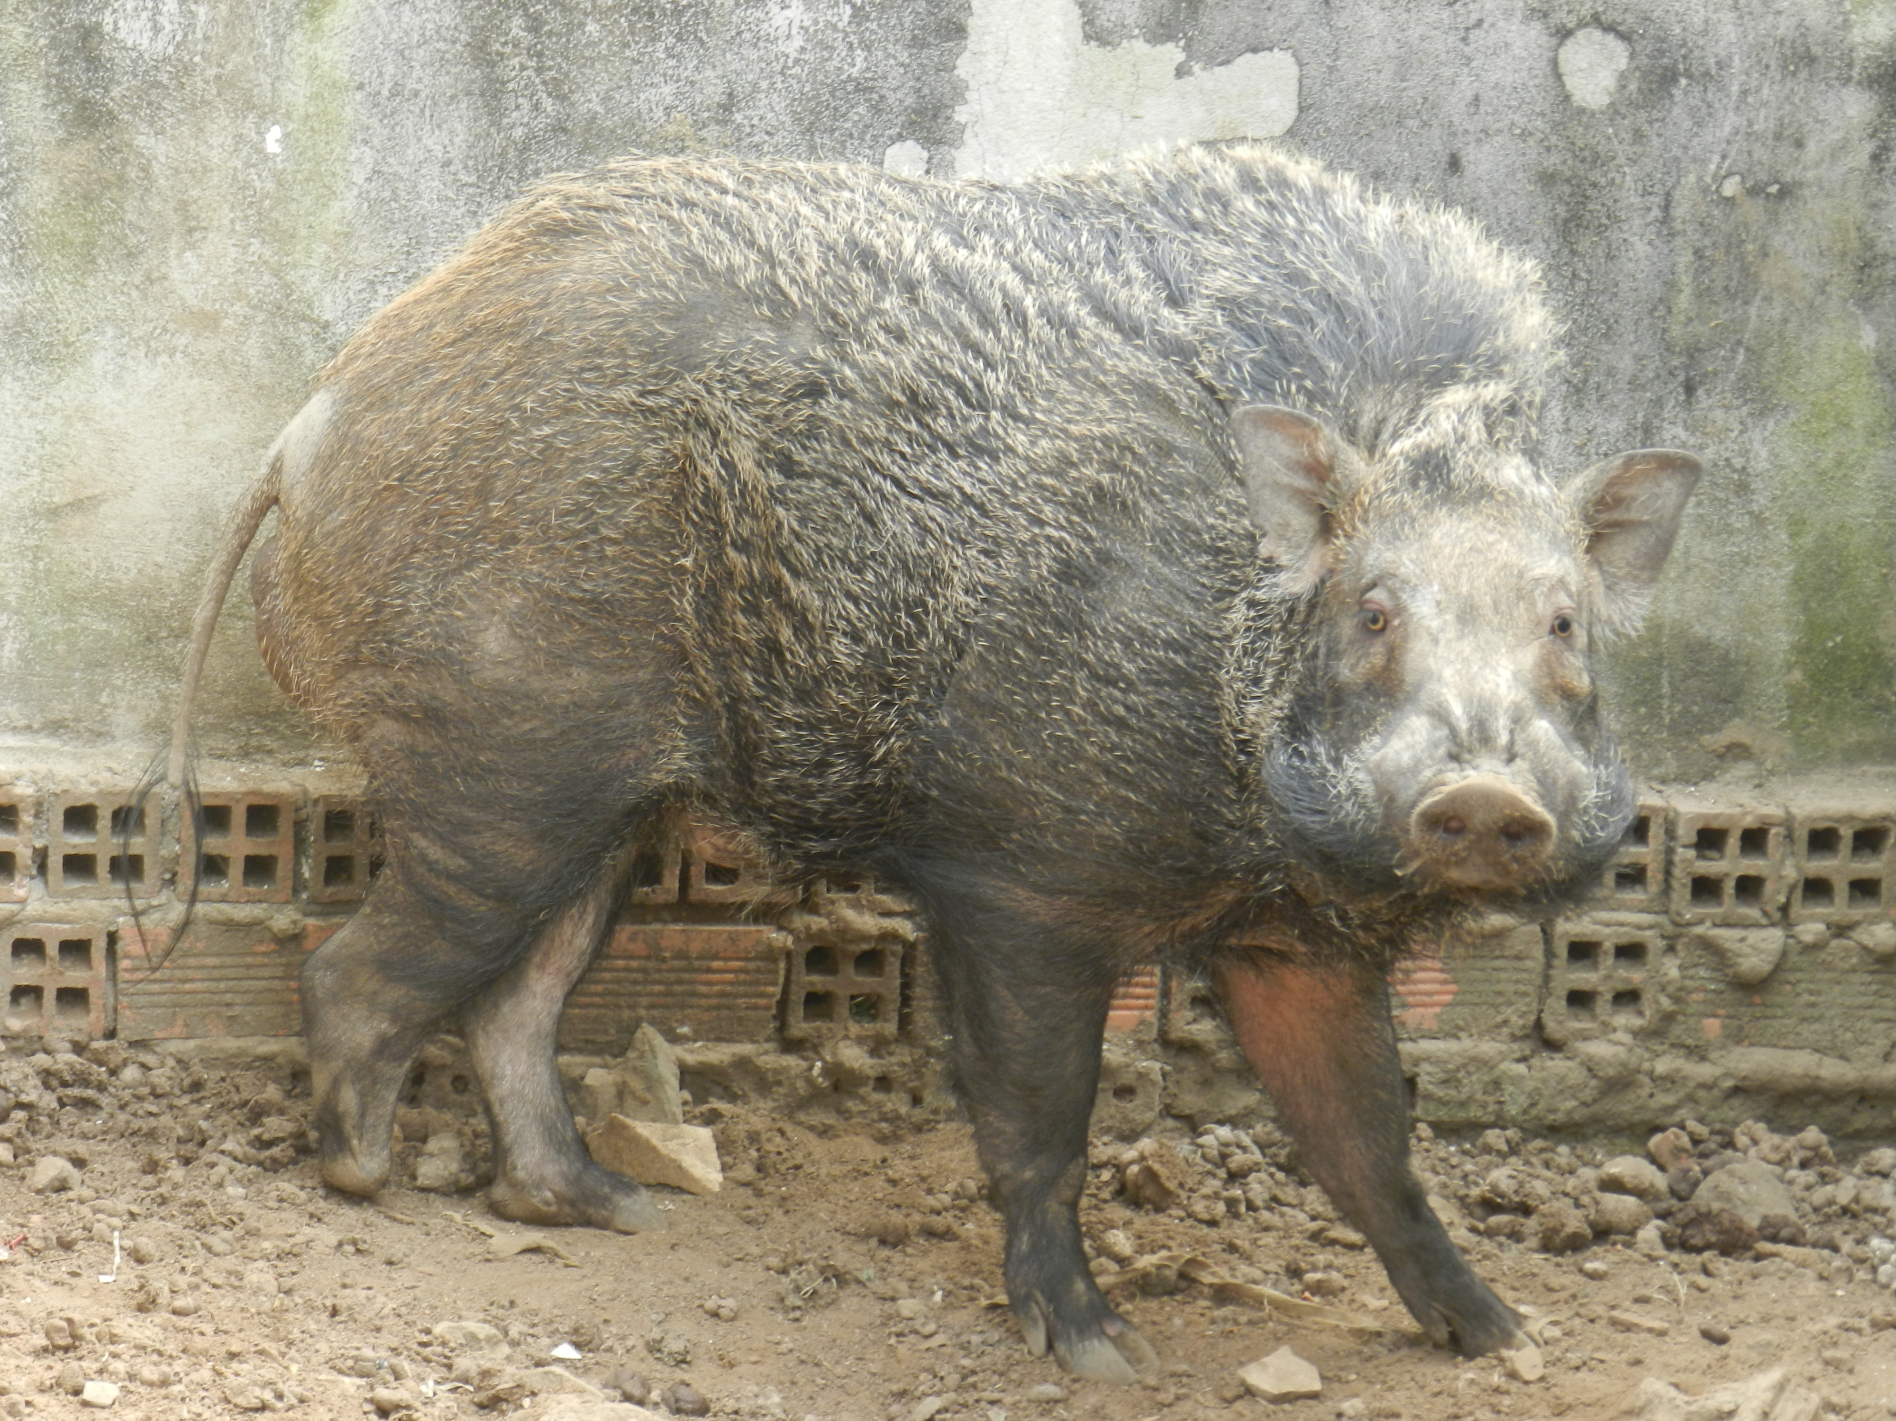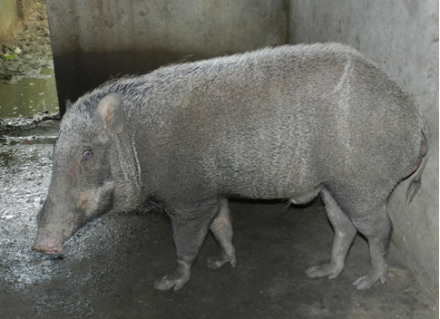
Hình 1. Lợn rừng Sus scrofa khu vực Tây Nguyên

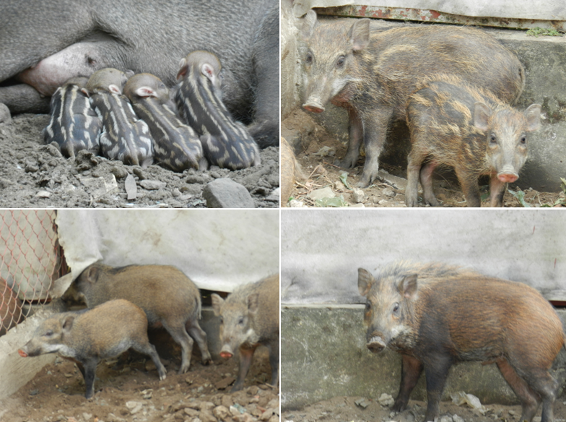
Hình 2. Lợn rừng con nuôi tại Viện Sinh học nhiệt đới

Đặc điểm về tập tính sống
Lợn rừng S. Scrofa trong tự nhiên ở Tây Nguyên thường sống tập hợp thành bầy đàn từ 5-20 con, cũng có lúc hợp nhóm thành đàn lớn với số lượng lên đến 50, 80, hay 150 con. Trong đàn có cả con già, con non, con đực và con cái. Lợn đực trưởng thành thường tách đàn sống đơn lẻ và chỉ nhập đàn vào mùa giao phối khoảng từ tháng 4 đến tháng 7 trong năm (lợn cái thường đẻ con đầu mùa mưa cho đến hết mùa mưa). Lợn rừng thích đầm mình vào nơi ẩm ướt, vũng nước nhỏ và thích dũi đất tìm kiếm thức ăn hơn là với lên cao ăn lá cây. Khi tìm thức ăn chúng thường kéo cả đàn đến bãi ăn, sau đó lại về nghỉ ở những nơi vắng vẻ trong các bụi rậm hoặc hang hốc trong rừng. Thường những nơi lợn rừng tìm thức ăn là khu vực rừng xung quanh các đầm lầy vào lúc trời sắp tối, chúng có để lại dấu chân với nhiều loại kích cỡ khác nhau. Trong tự nhiên, lợn rừng rất nhát và thính tai, khi con người còn cách trên 200m chúng đã phát hiện và bỏ chạy, khi phát hiện tiếng động của người chúng đã bỏ chạy hết. Lợn rừng tấn công con người phần lớn là do chúng bị dồn đến chỗ không lối thoát.
Đặc điểm về tập tính sinh sản
Sự sinh trưởng, phát dục của lợn rừng ở Tây Nguyên sống trong tự nhiên rất khó có thể theo dõi, đặc biệt khó theo dõi được chúng giao phối. Do sống thành bầy đàn và chỉ một số con đực khỏe mạnh thống lĩnh về hoạt động giao phối với con cái nên xảy ra hiện tượng cận huyết cao đối với lợn rừng trong tự nhiên và đây cũng là một nguyên nhân làm cho lợn rừng nói riêng và động vật hoang dã nói chung đang đi đến nguy cơ bị tuyệt chủng. Các hoạt động giao phối của lợn rừng thường xảy ra lúc yên tĩnh hoặc vào ban đêm.
Tuổi thành thục của lợn rừng Tây Nguyên đực thường chậm hơn so với các giống lợn nhà đang nuôi tại địa bàn Tây Nguyên. Con đực thường 7 - 8 tháng tuổi mới thành thục về tính và 8 - 10 tháng tuổi mới thành thục sinh dục và có khả năng giao phối để sinh con, chúng bắt đầu hoạt động giao phối khi tuổi trên 8 tháng, nhưng thường thì trên 10 tháng tuổi mới thể hiện rõ. Như vậy, lợn khoảng 8 tháng tuổi thì có thể bắt đầu khai thác tinh để thụ tinh nhân tạo phục vụ cho nhân thuần hoặc lai tạo.
Khi thành thục về tính, bản tính con đực sẽ hung dữ hơn rất nhiều. Giai đoạn từ khi sinh đến 5 - 6 tháng tuổi con đực cũng giống như con cái về tập tính, từ tháng thứ 6 trở đi giữa con đực và con cái sẽ dần khác biệt càng ngày càng rõ.
Trong nuôi nhốt thuần hóa, chúng tôi nhận thấy lợn rừng đực chỉ giao phối vào ban đêm, một đêm có thể giao phối 2-4 lần. Trường hợp nuôi nhốt với thời gian trên 1,5 năm mới phát hiện thấy chúng giao phối với lợn bản địa hoặc lợn rừng cái thuần vào ban ngày.

Bảng 1. Một số đặc điểm sinh sản của lợn rừng Tây Nguyên trong giai đoạn sinh con
Giống lợn | Thời gian đẻ trong năm | Mức độ biểu hiện động dục | Thời gian động dục | Thời gian giao phối | Trọng lượng heo con (g)
Tây nguyên thuần | Quanh năm | + + | 1,5-2,0 | 18h | 700
Tây nguyên thuần trong tự nhiên | Tháng 6-tháng 11 | - | - | - | 550
Lai Thái Lan | Quanh năm | + + + | 1,5-2 | 16-24 | 600
Bản địa RagLey | Quanh năm | + + + + + | 2-2,5 | 18-24 | 395
Bản địa Lang Hanh (LĐ) | Quanh năm | + + + + + | 2-2,5 | 18-24 | 410
Heo Bản địa Đạ Oai (LĐ) | Quanh năm | + + + + + | 2-2,5 | 18-24 | 420

Số liệu ở bảng 1 cho thấy quá trình động dục của lợn rừng Tây Nguyên thuần trong điều kiện thuần dưỡng nhân tạo. Trong điều kiện thuận dưỡng, lợn có thời gian sinh sản quanh năm, dài hơn thời gian sinh sản của lợn rừng thuần trong điều kiện tự nhiên. So với các giống khác, mức độ biểu hiện động dục của lợn rừng Tây Nguyên thuần thấp hơn cũng như thời gian động dục ngắn hơn. Tuy nhiên, trọng lượng lợn con mới sinh ra từ lợn rừng Tây Nguyên thuần lớn hơn nhiều so với trọng lượng lợn con được sinh ra bởi các giống khác (bảng 1).
Mùa động dục của lợn rừng thuần cái thường khoảng từ tháng 4 đến tháng 8 trong năm. Trong mùa động dục, ở khu vực rừng Tây Nguyên lợn rừng thường đẻ khi bắt đầu mùa mưa và chỉ bắt đầu mùa mưa mới có thể tìm được lợn con trong tự nhiên, khả năng tìm được cao nhất trong tự nhiên từ tháng 8 đến tháng 10, sau đó giảm dần và có thể hết hẳn khi mùa mưa kết thúc. Trong mùa khô, rất khó có thể tìm được lợn rừng con ngoài tự nhiên.
Lợn rừng Tây Nguyên trong tự nhiên và trong nuôi nhốt đều không thể hoặc rất khó phát hiện được trạng thái động dục. Âm hộ của lợn rừng rất nhỏ và vào thời kỳ động dục, mức độ tăng sinh âm hộ cũng rất khó phân biệt so với lợn nhà. Lợn rừng rất nhát, việc giao phối thường xảy ra ban đêm, ít khi xảy ra ban ngày nên rất khó theo dõi. Trong số 5 con nái có chửa, chúng tôi chỉ găp duy nhất 1 con có giao phối vào ban ngày.
Số liệu ở bảng 2 cho thấy, thời gian mang thai của lợn rừng Tây Nguyên thuần giống như thời gian mang thai của các nhóm lợn khác. Thời gian nuôi con của lợn rừng Tây Nguyên thuần trong điều kiện nuôi nhốt ngắn hơn so với nhóm lợn rừng Tây Nguyên thuần trong tự nhiên, nhưng dài hơn các nhóm còn lại. Lợn rừng Tây Nguyên thuần trong tự nhiên sống trong các khu rừng nguyên sinh, không có sự lai chéo giữa các nhóm này với các nhóm lợn rừng nhập từ các nước khác. Số lượng lợn con trong một lần đẻ tương đương với số con của các nhóm lợn rừng khác, tuy nhiên, nhóm lợn rừng Tây Nguyên thuần có số lứa đẻ trong năm cao hơn so với nhóm thuần trong điều kiện tự nhiên.

Bảng 2. Một số đặc điểm sinh sản của lợn rừng Tây Nguyên sau giai đoạn sinh con
Giống lợn | Trọng lượng lợn con (g) | Thời gian mang thai  (ngày) | thời gian nuôi con  (ngày) | Thời gian chờ phối sau tách con (ngày) | Số lượng lợn con/lứa | Số lứa đẻ trong năm
Tây nguyên thuần | 700 | 110-120 | 65-75 | 10-30 | 4 – 8 | 1,6-1,7
Tây Nguyên thuần tự nhiên | 550 | - | 80-90 | - | 3 – 8 | 1,0
Lai Thái Lan | 600 | 110-120 | 60-65 | 10-20 | 4 – 8 | 1,8-1,9
Bản địa RagLey | 395 | 112-116 | 50-55 | 5-10 | 6 – 12 | 2,0-2,1
Bản địa Lang Hanh | 410 | 112-116 | 50-55 | 5-10 | 6 – 12 | 2,0-2,1
Bản địa Đạ Oai | 420 | 112-116 | 50-55 | 5-10 | 6 – 10 | 2,0-2,1

KẾT LUẬN
Lợn rừng Tây Nguyên có dáng thon, mông và bụng gọn, đuôi dài, đầu nhỏ, mõm dài, thân hình chắc khỏe và lưng thẳng. Khi trưởng thành con đực có thể cao từ 65-70 cm, cân nặng từ 80-100 kg, con cái thường thấp và nhỏ hơn con đực. Bờm lông ở trên gáy mọc dài tận sống lưng, lông cứng, thô, dài, dày và có đặc điểm là có 3 chấu lông mọc thành cụm, mỗi sợi lông dài khoảng 6-12 cm. Lợn rừng con từ khi sinh đến 3 tháng tuổi có bộ lông sọc dưa được tạo bởi những đường vằn màu trắng hoặc nâu vàng lẫn trắng chạy dài theo thân mình hoặc màu nâu nhạt hoặc đỏ nhạt, sau đó mờ dần ở tháng thứ 4, 5 và mất hẳn vào tháng thứ 6-7. Mùa giao phối trong tự nhiên từ khoảng tháng 4 đến tháng 7 trong năm, lợn được nuôi nhốt không có mùa sinh đẻ rõ rệt. Lợn rừng thuần Tây Nguyên chậm thành thục về tính và sinh dục hơn so với các giống lợn bản địa. Mức độ biểu hiện động dục không mạnh và không rõ ở cả con đực và con cái. Thời gian nuôi con của lợn rừng Tây Nguyên thuần dài hơn các nhóm bản địa.
Lời cảm ơn: Đề tài được hỗ trợ về kinh phí từ Chương trình Tây Nguyên 3.

TÀI LIỆU THAM KHẢO
- Leaper R., Massei G., Gorman M. L., Aspinall R., 1999. The feasibility of reintroducing Wild Boar (Sus scrofa) to Scotland. Mammal Review, 29(4): 239.
- Heptner V. G., Sludskii A. A., 1989. Mammals of the Soviet Union Vol. II, Part 2 Carnivora (Hyaenas and Cats). Leiden, New York.
- Luu T. X., Loan T. T., Thanh N. V., Ngoc T. P., 2010. Several biological characteristics of imported Thai and Vietnamese wild pigs. Journal of Animal Breeding, 25: 14-22.

Mai N. T. P, Chau L. N, Duy N. K., Long L. T., Son H. N., 2012. An analysis of polymorphism and phylogenetic tree using mitochondrial cytochrome B of wild boar in central Vietnam highlands. Tap chi Sinh hoc, 34(3Se): 285-291.

Schaller G. B., Groves C. P., Amato G. D., 1997. Rediscovery of a lost pig, Sus bucculentus Heude, 19821. Nature, 386: 335.
- Juliet C. B., 1987. A Natural History of Domesticated Mammals. Page: 208.
- Groves C. P. P., Oliver W., 2008. Sus bucculentus. In: IUCN 2008. IUCN Red List of Threatened Species.
- Heude P. M., 1892 Etude sur les Suilliens, Chapitre II. Mémoires d’Histroire naturelle de l’Empire Chinois, 2: 85-115; Chapitre III, loc.cit, 2: 212-222; Chapitre V, Loc.cit, 4: 113-133.

BIOLOGICAL CHARACTERIZATION OF VIETNAMESE NATIVE WILD BOARS IN CENTRAL HIGHLAND (Sus scrofa)

Hoang Nghia Son, Le Thanh Long, Nguyen Thi Phuong Mai
Instistute of Tropical biology, VAST

SUMMARY

In this study, we accessed and estimated morphological characteristics of Vietnamese native wild boars (Sus scrofa) in Central Higlands. The Vietnamese native wild boars had compact body shape, compact abdorminal, long tail. The height of mature male wild boar was about 65-75 cm. The Vietnamese native wild boars had small head, long snout, small forearms and agility. The weight of mature male wild boar was about 80-100 kg. In nature, the wild boars were clustered in one group which contained 5-20 wild boars including immature wild boars, mature wild boars and aging wild boars. The mature age of The Vietnamese native wild boars was lower than other wild boars and domestic pigs that were breeding in Central Higlands. The native wild boar male were matured and able to mating at 8-10 months old. The mating season of native female wild boar was about from April to August. The mating season of wild boars in Central Highlands was at end of dry season and early rainy season. This explained for the reason why we could collect wild boars in nature at rainy season.
Keywords: morphologic characteristics, native wild boar, crossbred wild boar, Celtral Highlands, reproductive age.

Ngày nhận bài: 25-7-2013

